2020年高考物理100考点最新模拟题千题精练（必修部分）
第五部分 万有引力定律和航天
专题5.22北斗导航卫星
一．选择题
1．（6分）（2019湖北黄冈三模）北斗导航已经应用于多种手机，如图所示，导航系统的一颗卫星原来在较低的椭圆轨道Ⅱ上飞行，到达A点时转移到圆轨道Ⅰ上。若圆轨道Ⅰ离地球表面的高度为h₁，椭圆轨道Ⅱ近地点离地球表面的高度为h₂．地球表面的重力加速度为g，地球半径为R，则下列说法不正确的是（ ）
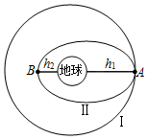
A．卫星在轨道Ⅰ上的机械能大于在轨道Ⅱ上的机械能
B．卫星在轨道Ⅰ上的运行速率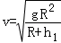
C．若卫星在圆轨道Ⅰ上运行的周期是T₁，则卫星在轨道Ⅱ的周期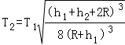
D．若“天宫一号”沿轨道Ⅱ运行经过A点的速度为v_{A}，则“天宫一号”运行到B点的速度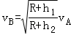
2．（6分）（2019山东烟台二模）北斗卫星导航系统是我国着眼于国家安全和经济社会发展需要，自主建设、独立运行的卫星导航系统，目前有32颗正常运行。其中地球静止轨道卫星（GEO）5颗，定点位置为东经58.75°、80°、110.5°、140°、160°的赤道上空；倾斜地球同步卫星（IGSO）7颗，均在倾角55°的轨道面上；中地球轨道卫星（MEO）20颗，运行在3个倾角为55°的轨道面上。如图所示是一颗地球静止轨道卫星A、一颗倾斜地球同步卫星B和一颗中地球轨道卫星C的轨道立体对比示意图，其中卫星B、C的轨道共面，它们都绕地球做匀速圆周运动。已知卫星C的离地高度为h，地球自转周期为T，地球半径为R，地球表面重力加速度g，万有引力常量为G，下列判断正确的是（ ）
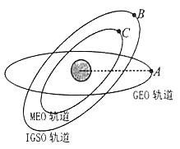
A．地球静止轨道卫星A的离地高度为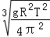﹣R
B．中地球轨道卫星C的周期为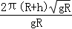
C．卫星C所受的向心力大于卫星B所受的向心力
D．卫星C的线速度小于卫星B的线速度
3.（2019江苏泰州12月联考）中国计划 2020年左右建成覆盖全球的北斗卫星导航系统。如图所示是北斗卫星导航系统由 5 颗静止轨道卫星、27 颗中地球轨道卫星(离地高度约 21000km) 及其它轨道卫星共 35 颗组成。则（ ）

A．静止轨道卫星指相对地表静止，其可定位在北京正上空
B．中地球轨道卫星比同步卫星卫星速度慢
C．中地球轨道卫星周期大于 24 小时
D．静止轨道卫星的发射速度大于第一宇宙速度
4.（2019贵州贵阳二模）组成“北斗”卫星导航定位系统中的地球静止轨道卫星（同步卫星）和中轨道卫星绕地球在圆轨道上运行，由地球静止轨道卫星和中轨道卫星的轨道半径之比可求（ ）
- 地球静止轨道卫星与地球的质量之比
- 地球静止轨道卫星与中轨道卫星的质量之比
- 地球静止轨道卫星和中轨道卫星受地球的万有引力之比
- D地球静止轨道卫星和中轨道卫星绕地球运动的周期之比
5. （2019年3月兰州模拟）中国北斗卫星导航系统是中国自行研制的全球卫星导航系统，是继美国全球定位系统(GPS)、俄罗斯格洛纳斯卫星导航系统、欧洲伽利略卫星导航系统之后第四个成熟的卫星导航系统。2018年12月27日北斗三号基本系统完成建设，即日起提供全球服务。在北斗卫星导航系统中，有5颗地球静止轨道卫星，它们就好像静止在地球上空的某一点。对于这5颗静止轨道卫星，下列说法正确的是（ ）

A.它们均位于赤道正上方 B.它们的周期小于近地卫星的周期
C.它们离地面的高度都相同 D.它们必须同时正常工作才能实现全球通讯
6.（2019河北唐山一中冲刺卷）2018年7月10日，中国在西昌卫星发射中心用长征三号甲运载火箭，成功发射第三十二颗北斗导航卫星。该颗北斗卫星属倾斜地球同步轨道卫星，卫星入轨并完成在轨测试后，将接入北斗卫星导航系统，为用户提供更可靠服务。关于卫星的运动，下列说法中正确的有（ ）
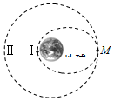
A. 卫星在轨道Ⅱ上经过M的速度小于在轨道Ⅰ上经过M 的速度
B. 卫星在轨道Ⅱ上的机械能等于在轨道Ⅰ上的机械能
C. 卫星在轨道Ⅱ上运动的周期大于在轨道Ⅰ上运动的周期
D. 卫星在轨道Ⅱ上经过M的加速度大于在轨道Ⅰ上经过M的加速度
7.（2019高考II卷押题预测01）中国自行研制的北斗卫星导航系统，由35颗卫星组成，其中静止同步轨道卫星、中地球轨道卫星距离地面的高度分别约为3.6×10⁴ km、2.2×10⁴ km。下列说法中正确的是（ ）
A．静止同步轨道卫星的机械能大于中地球轨道卫星的机械能
B．所有静止同步轨道卫星在同一轨道上
C．静止同步轨道卫星的运行速度大于中地球轨道卫星的运行速度
D．静止同步轨道卫星的加速度大于中地球轨道卫星的加速度
8．（2016郑州一模）中国北斗卫星导航系统（BeiDou Navigation Satellite System，BDS）是中国自行研制的全球卫星导航系统，是继美国全球定位系统（GPS）、俄罗斯格洛纳斯卫星导航系统（GLONASS）之后第三个成熟的卫星导航系统。预计2020年左右，北斗卫星导航系统将形成全球覆盖能力。如图所示是北斗导航系统中部分卫星的轨道示意图，己知a、b、c三颗卫星均做圆周运动，a是地球同步卫星，则（ ）
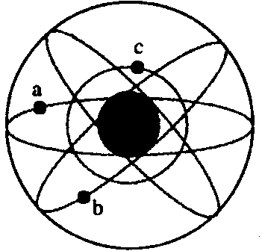
A．卫星a的角速度小于c的角速度 B．卫星a的加速度小于b的加速度
C．卫星a的运行速度大于第一宇宙速度 D．卫星b的周期大于24 h
9.（2018南宁高三摸底考试）中国北斗卫星导航系统(BDS)是中国自行研制的全球卫星导轨系统，是继美国全球定位系统(GPS)、俄罗斯格洛纳斯卫星导航系统(GLONASS)之后第三个成熟的卫星导航系统。预计2020年左右，北斗卫星导航系统将形成全球覆盖能力。如图所示是北斗导航系统中部分卫星的轨道示意图，已知a、b、c三颗卫星均做圆周运动，a是地球同步卫星，则( )
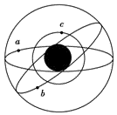
A．卫星a的角速度小于c的角速度 B．卫星a的加速度大于b的加速度
C．卫星a的运行速度大于第一宇宙速度 D．卫星b的周期等于24 h
10. (2018·苏锡常镇四市一调)如图5所示，我国自主研发的北斗卫星导航系统由35颗卫星组成，包括分布于a类型轨道的5颗同步轨道卫星、分布于b类型轨道的3颗倾斜轨道卫星(与同步卫星轨道半径相同，轨道倾角55°)和分布于c类型轨道的27颗中轨道卫星，中轨道卫星在3个互成120°的轨道面上做圆周运动，预计2020年全部建成。下列说法正确的是( )
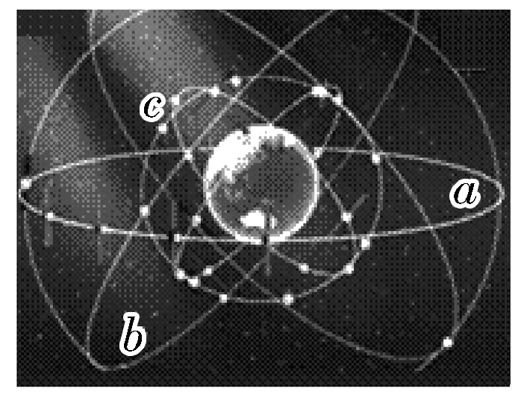
A.a类型轨道上的卫星相对于地面静止且处于平衡状态
B.a类型轨道上的卫星运行速率等于b类型卫星的速率
C.b类型轨道上的卫星也与地球保持相对静止
D.三类卫星相比，c类卫星的向心加速度最大

